Содержание

Условные сокращения и упрощения 2
Введение 3
1. Геолого-физическая характеристика ССГКМ 4
1.1 Общие сведения о районе 4
1.2 Литолого-стратиграфическая характеристика месторождения 5
1.3 Краткая геолого-физическая характеристика месторождения 7
1.4 Характеристика продуктивных горизонтов 7
2. Анализ разработки ССГКМ 11
3. Методика расчета 12
3.1 Определение показателей разработки газового месторождения при газовом режиме 12
3.1.1 Расчет показателей разработки 12
3.1.2 Определение потребного числа скважин 16
3.1.3 Определение параметров «средней» скважины 17
3.2 Методика расчета свойств смеси газов 19
3.3 Оценка дренируемых запасов газа и определение начального давления по данным эксплуатации залежи методом падения пластового давления 20
4. Пример расчета показателей разработки ССГКМ для четвертого объекта 21
4.1Оценка дренируемых запасов газа и определение начального давления по данным эксплуатации залежи методом падения пластового давления 21
4.2 Определение параметров «средней» скважины 24
4.3 Расчет показателей разработки газовой залежи СД-1з при газовом режиме 25
4.3.1 Алгоритм расчета 25
4.3.2 Расчет показателей разработки 26
Заключение 27
Список использованной литературы 28

Условные сокращения и упрощения
ГДИС – гидродинамические исследования скважин
ГВК – газо-водяной контакт
ДКС – дожимно-компрессорная станция
ССГКМ – Северо-Соленинское газоконденсатное месторождение

Введение
Интенсивное развитие газодобывающей промышленности требует повышения эффективности процессов добычи природного газа и конденсата, увеличения компонентоотдачи пластов совершенствования систем разработки и способов эксплуатации газовых и газоконденсатных месторождений, улучшения методов промысловой подготовки газа и конденсата.
Опыт газодобывающей промышленности показывает, что основной проблемой является увеличение полноты извлечения газа и конденсата из природных пластов. Из анализа данных разработки большого количества месторождений следует, что в ряде случаев коэффициент газоотдачи оказывается недопустимо низким (на некоторых месторождениях он не превышает 30–50%), а пластовые потери конденсата соизмеримы с извлекаемыми запасами для нефтяного месторождения.
Выбор рациональной системы разработки является основной задачей, решение которой позволит увеличить компонентоотдачу. Для этого необходимо научиться рассчитывать показатели разработки и попытаться прогнозировать их заранее.
В данной работе описана краткая геолого-физическая характеристика Северо-Соленинского газоконденсатного месторождения, приведен анализ разработки ССГКМ, рассмотрена методика расчета показателей разработки газового месторождения при газовом режиме. Рассчитаны накопленная добыча, падение пластового давления, фильтрационные характеристики «средней» скважины, ее дебит.

1. Геолого-физическая характеристика ССГКМ

1.1 Общие сведения о районе
Северо-Соленинское газоконденсатное месторождение расположено в пределах Усть-Енисейской впадины северо-восточной части Западно-Сибирской низменности и находится у истоков реки Мессояха 200 км западнее Дудинки (рисунок 1.1).
Особенность района - сложные мерзлотно-грунтовые и климатические условия Крайнего Севера и распространение многолетней мерзлоты.
Поверхность месторождения - пологоволнистая и холмистая поверхность морского, ледникового и озерно-аллювиального происхождения. Абсолютные отметки не превышают 50–70 м над уровнем моря. Водо-разделительная поверхность прорезана крупными и мелкими оврагами шириной до 20 – 40 м.
Растительность – это в основном мохово-лишайниковая и кустарниковая тундра с толщиной покрова 0,05 – 0,10 м.
Климат района субполярный, среднегодовые температуры воздуха составляют –10,2 ^{о}С. Отрицательные среднемесячные температуры воздуха держатся в течение восьми месяцев (с конца сентября до начала июня). Среднемесячная температура самого холодного месяца–января составляют –29,5 ^{о}С и самого теплого месяца – июля составляет 12,0 ^{о}С. Сильные ветры наблюдаются зимой и весной, причем скорость ветра может достигать 40 м/с. А температура воздуха достигала 56 ^{о}С.
Среднегодовые температуры грунтов на подошве слоя составляют в среднем –4 ^{о}С. Наиболее характерные глубины оттаивания составляют 1,5 м.

Рисунок 1.1 Обзорная карта Усть-Енисейского района

1.2 Литолого-стратиграфическая характеристика месторождения
Геологический профиль ССГКМ сложен верхним и нижним структурными этажами. Верхний этаж включает в себя отложения юры, мела и четвертичных осадков. Нижний – доюрский комплекс, из пород с широким возрастным диапазоном от условно-выделяемых протерозойской до различных отделов палеозоя и триаса.
Меловая система. Нижний мел. Нижнекесткая свита
Толща осадков в основном сложена аргиллитами и аргиллитоподобными глинами серыми, темно-серыми, иногда алевритами с редкими прослойками песчаников серых, светло-серых. В основании свиты залегает пачка песчаника серого, мелко и среднезернистого, плотного.
Вскрытая толщина свиты 40 м. Пористость песчаников составляет 12,0 – 17,0 %, проницаемость низкая. Толщина свиты–250 м.

Суходудинская свита
Породы свиты характеризуются максимальным содержанием газо-насыщенных коллекторов в пределах Усть-Енисейского нефтегазоносного района. В разрезе свиты имеются алеврито-песчанистые и глинистые породы. В пределах ССГКМ в свите фиксируется одиннадцать преимущественно песчаных горизонтов. Состав песчаников кварцево-полевошпатовой. Толщины осадков свиты достигают 652 м.
Малохетская свита
Отложения свиты, сложены чередованием слабо водогазонасыщенных песчаников серых, светло-серых, мелко-среднезернистых с алевролитами серыми, светло-серыми и глинами темно-серыми, алевролитовыми. Толщина свиты достигает 500 м.
Яковлевская свита
Свита представлена глинисто-алевролитовыми и песчаными породами. На каротажных диаграммах свита легко выделяется по преобладанию непроницаемых и плохо проницаемых пород. Общая толщина изменяется в пределах: ЯК-I – до 20 м, ЯК-II – от 15,0 до 25,0 м. Толщина свиты достигает 480 м.
Дорожковская свита
Отложения свиты, сложены глинами темно-серыми с тонкими прослоями песчаников и алевролитов серых, светло-серых. В глинах содержится фосфорит и включение сидерита. Толщина отложений 56,0 – 65,0 м.
Насоновская свита
Верхняя и нижняя часть разреза преимущественно алевролито-песчанная, средняя–в основном глинистая. В толще осадков содержится сидерит, иногда включения пирита. Толщина свиты, равна 400,0 – 420,0 м.
Мессояхская свита
Отложения свиты, представлены в основном глинами серыми, темно-серыми с буроватым оттенком. В верхней части разреза содержатся прослои алевритов и песков. В основании толщи осадков залегают фосфориты. Толщина 132,0 – 50,0 м.
Танамская свита
Осадки свиты, сложены песками, алевритами, с прослоями глин. В разрезе содержится включение фосфоритов. Толщина составляет 152,0 – 160,0 м.

1.3 Краткая геолого-физическая характеристика месторождения
Северо-Соленинское газоконденсатное месторождение было открыто в 1971 г. Оно расположено в 17-ти км от Южно-Соленинского газоконденсатного месторождения. С 1990 г месторождение эксплуатируется в соответствии с "Комплексным проектом разработки...", утвержденным в ГГК "Газпром" 10.01.90.
В продуктивном разрезе установлены две газовые и три газоконденсатные залежи нижнемелового возраста в интервале глубин 1450,0 – 2400,0 м. Коллекторами являются песчано-алевритовые пласты. Газовые залежи яковлевской свиты (ЯК-I и ЯК-II) объединены в I-й эксплуатационный объект, газоконденсатные залежи суходудинской свиты во II-й – (СД-III), III-й – (СД-VIII+СД-IX) и IV-й – (СД-I) эксплуатационные объекты.
Средняя газонасыщенная толщина пластов ЯК-I и ЯК-II (I объект) 13,0 м, СД-III (II объект) – 14 ,0 м, СД-VIII+СД-IX (III объект) – 20,0 м. Средняя проницаемость, соответственно составляет (75, 11, 20)×10⁻³ мкм², пористость – 22,0, 18,0, 16,0 %. Начальные пластовые давления составили: I-й объект – 14,5 МПа; II-й объект – 21,0 МПа; III-й объект – 23,0 МПа; IV-й обьект – 21,2 МПа.

1.4 Характеристика продуктивных горизонтов
1.4.1 Горизонт ЯК-I
Горизонт ЯК-I не выдержан по литологическому составу. Самая высокая абсолютная отметка горизонта – 1351,0 м, по кровле газонасыщенного коллектора свод залежи смещается на западе структуры. На северной переклинали коллекторы полностью замещены аргиллито-алевритовыми разностями с прослоями углей и плотных непроницаемых песчаников (рисунок 1.2).
Наиболее выдержан по простиранию нижний пропласток горизонта ЯК-I. Его толщина изменяется от 7,0 до 17 ,0 м. Максимальная газонасыщенная толщина коллекторов (18,2 – 20,0 м). Между горизонтами ЯК-I и ЯК-II залегает аргиллито-алевритовая пачка, внутри которой в ряде скважин прослеживаются линзы водонасыщенных песчаников. По данным ГИС, толщина проницаемых прослоев пласта колеблется от 0,6 до 4,0 м реже 8,0 – 10,0 м.
На прилегающей к ней площади "сухого" поля газонасыщенная толщина изменяется от 9,4 до 19,4 м. На остальной площади залежи, в её приконтурной части, газонасыщенная толщина не превышает 6,0 – 8,0 м. Пористость пласта в газонасыщенной части изменяется от 19,1 до 23,7 %.
1.4.2 Горизонт ЯК-II
Наивысшая абсолютная отметка кровли горизонта отмечена в скважине 408 – 1395,0 м. Газонасыщенная толщина горизонта ЯК-II отмечается выдержанностью по литологии. Литологические замещения отмечается в водонасыщенной части пласта.
При бурении скважины 425 по данным ГДИС в интервале 1282,8 – 1310,0 м выделен предположительно газонасыщенный пласт (условно – ЯК-0), эффективные толщи которого составляют 13,6 м. На отметке –1296,8 м возможен ГВК. Пласт не испытан.
Толщина проницаемых прослоев пласта колеблется от 1,2 до 5,0 м, реже – 10,0 м. В сводовой части структуры она достигает 16,0 м. Пористость пласта в газонасыщенной части изменяется от 17,8 до 24,0 %.
Проницаемость по керну изменяется в пределах (1 – 247)×10^{–3} мкм².
1.4.3 Горизонт СД-Iз
Горизонт СД-Iз, был испытан в двух разведочных скажинах. В сводовой скважине 13 из кровельной части при испытании был получен приток газа (Q_{абс. св.} = 2832 тыс. м ³/сут), в скважине 14 на юго-западном крыле – газ с водой. В 1988 г введена в опытно-промышленную эксплуатацию скважина 311, дренирующая залежь СД-Iз. Залежь газа СД-Iз пластовая, сводовая, с крутым западным и более пологим восточным крылом. Наивысшая абсолютная отметка кровли – 2040,6 м. Толщина проницаемых прослоев от 12,4 м до полного замещения. Пористость пласта в газонасыщенной части изменяется от 12,0 до 22,0%.
Для горизонта СД-Iз характерна неоднородность по литологическому составу.


Условные обозначения:
1 – преимущественно песчаные породы; 2–преимущественно глинистые породы; 3 – пропластки угля; 4 – стратиграфические границы: а – согласно залегания, б – несогласно залеганию; 5 – сейсмические горизонты; 6 – индексы свит; 7 – четвертичные нерасчлененые отложения; 8 – газовая залежь; 9 – газоконденсатная залежь; 10 – скважина и их глубина в метрах; 11 – граница подошвы ММП; 12 – нерасчлененая часть разреза; 13 – границы зоны гидратообразования; 14 – зона гидратообразования.
Рисунок 1.2 Геологический разрез ССГКМ
1.4.4 Горизонт СД-II
Горизонт СД-II – вскрыт разведочными и эксплуатационными скважинами. Расположен выше залежи CД-III. Прослеживается по всей площади. Эффективная толщина колеблется от 0,0 до 14,8. Пористость коллектора 13,7 – 19, 4%, коэффициент газонасыщенности – 0,62 – 0,72,.
1.4.5 Горизонт СД-III
Наивысшая абсолютная отметка кровли горизонта – 2084,2 м. Общая толщина достигает 39,6 м. Толща песчаников горизонта расчленена небольшими по толщине (1,0 – 2,0 м) пропластками плотных непроницаемых песчаников с карбонатным цементом. Залежь пласта СД-III является пластовой, сводовой. В газонасыщенной части пористость 15,6 – 20,0 %, коэффициент газонасыщенности 0,55 – 0,80, газовый контакт находится на отметке минус 2130,0 м. Толщина проницаемых прослоев пласта колеблется от 1,0 до 17,6 м. Газонасыщенная толщина пласта изменяется от 6,0 до 31,2 м. Проницаемость по керну изменяется (4,1 – 24,0)×10⁻³ мкм².
1.4.6 Горизонт СД-VШ
Аргиллито-алевритовая покрышка горизонта СД-VIII хорошо выдержана по толщине 15,0 м. Самая высокая абсолютная отметка кровли горизонта – 2230,2 м. Горизонт неоднороден по литологии. Газоконденсатная залежь пласта СД-VIII пластовая, сводовая. Газонасыщенный коллектор характеризуется: пористостью от 11,7 до 17,6 %, коэффициентом газонасыщености – от 0,54 до 0,67., проницаемость по керну изменяется (4,8–32,9)×10^{–3} мкм². Газонасыщенная толщина изменяется от 2,0 до 31,2 м. Толщина пласта изменяется от 48,8 м до 41,6 м.
1.4.7 Горизонт СД-IХ
Горизонт разделяется небольшим по толщине до 5,0 м пластом аргиллитов, ниже которого выделяется горизонт СД-IХб, неоднородный по литологии и насыщенный водой. Газоконденсатная залежь приурочена к пласту СД-IХа и является пластовой, сводовой. Общая толщина пласта СД-IХа изменяется от 25,0 м до 14,0 м. Пористость пласта в газонасыщенной части изменяется от 14,4 до 19,3 %, проницаемость (42,5 – 12,0)×10 ⁻³ мкм²; коэффициент газонасыщенности 0,54 – 0,76.

2. Анализ разработки ССГКМ
Первый объект. Залежи пластов ЯК-I и ЯК-II дренируется 28 скважинами. Из них горизонт ЯК-I дренируют 12 скважин, ЯК-II – скважины совместно с ЯК-I и ЯК-II – девятью скважинами. Среднее пластовое давление на 01.01.2000 составляет 8,13 МПа и снизилось в течение года на 0,22 МПа, а накопленная добыча на 15,16 млрд. м³ газа. Коэффициент газоотдачи 0,451. Режим работы для залежи пласта ЯК-I – газовый. Режим разработки залежи горизонта ЯК-II так же предполагается газовым. По ряду приконтурных скважин, по результатам геофизических исследований, отмечается подъем уровня ГВК. Однако для заключения о проявлении водонапорного режима требуется проведение дополнительных гидрохимических исследований.
В целом контуры депрессионной воронки I-ого объекта совпадают с контуром газоносности горизонта ЯК-I.
Второй объект. Залежь пласта СД-III дренируют 14 скважин. Среднее пластовое давление на 01.01.2000 – 4,72 МПа. Накопленная добыча – 14,3 млрд. м³ газа. Коэффициент газоотдачи равен 0,767. Режим разработки залежи по графику зависимости приведенного пластового давления Р_{пл.} от отбора газа и по результатам геофизических исследований (подъём ГВК) определяется как упруго-водонапорный (смешанный). Форма депрессионной воронки – изометрическая.
Третий объект. Залежи пластов СД-VIII и СД-IX дренируют 26 скважин. Из них на СД-IX – 13 скважин. Накопленная добыча газа 18,62 млрд. м³. Среднее пластовое давление – 7,5 МПа. Коэффициент газоотдачи – 0,672. Депрессионная воронка изометрической формы. Режим разработки залежей – газовый с проявлением водонапорного.
Четвертый объект. Залежь горизонта СД –Iз дренируют восемь скважин. Накопленная добыча газа – 2,36 млрд. м³. Среднее пластовое давление – 10,15 МПа. Коэффициент газоотдачи – 0,516. Режим разработки залежи – газовый.
Пятый объект. Введен в разработку в 2000 году. Залежь горизонта ЯК-0 дренирует 2 скважины. Накопленная добыча 62,75 млн. м³. Среднее пластовое давление – 11,62 МПа. Коэффициент газоотдачи – 0,007.

3. Методика расчета

3.1 Определение показателей разработки газового месторождения при газовом режиме

3.1.1 Расчет показателей разработки
Рассмотрим методику определения следующих показателей разработки:
– изменения во времени дебитов газовых скважин;
– потребного числа газовых скважин и их изменения во времени;
– изменение во времени пластового давления;
- изменение во времени забойного давления.
Определять перечисленные показатели разработки газовых месторождений (при некоторых допущениях) можно методом последовательной смены стационарных состояний.
При расчетах используются следующие допущения:
– каждая скважина дренирует «свой» участок пласта – удельный объем дренирования, это позволяет проводить расчеты на одну «среднюю» скважину и определять изменение во времени потребного числа «средних» скважин.
– в каждый момент времени распределение давления в пределах удельного объема дренирования принимается таким, как при стационарном притоке газа к скважине.
– скважины размещаются равномерно на площади газоносности;
– средневзвешенное по газонасыщенному поровому пространству удельного объема дренирования пластовое давление р_{у} мало отличается от давления р_{к} (р_{у}≈р_{к}) на границе удельного объема дренирования радиусом R_{к}. Это позволило в уравнении притока газа к скважине неизвестную величину контурного давления р_{к} в момент времени t заменить величиной среднего пластового давления в удельном объеме дренирования, а при равномерном размещении скважин приближенно — средним давлением в залежи в тот же момент времени (р_{к}(t)=(t)).
Дана зависимость изменения во времени отбора газа из месторождения Q=Q(t). Расчеты показателей разработки будем вести для отборов газа из месторождения и дебитов скважин, приведенных к атмосферному давлению и пластовой температуре. Поэтому здесь под Q понимается отбор газа, приведенный к Р_{ат} и Т_{пл}.
Известны: запасы газа, начальные пластовые давление и температура, допустимый технологический режим эксплуатации «средней» скважины, уравнение притока газа к «средней» скважине.
Требуется определить изменение во времени среднего пластового и забойного давлений, дебита и потребного числа скважин. Определение этих показателей разработки газового месторождения методом последовательной смены стационарных состояний сводится к решению системы из четырех уравнений:
1) уравнения материального баланса для газовой залежи;
2) уравнения технологического режима эксплуатации скважины;
3) уравнения притока газа к забою скважины;
4) уравнения связи потребного числа газовых скважин, отбора газа из месторождения Q и дебита одной газовой скважины q.
Изменение во времени средневзвешенного по газонасыщенному объему порового пространства пластового давления определяется из следующего уравнения материального баланса для газовой залежи:
(t)/z()=p_{н}/z_{н}–р_{ат}⋅Q_{доб}(t)⋅Т_{пл}/(Т_{ст}⋅α⋅Ω_{н}) (3.1)
Q_{доб}(t)=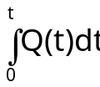 (3.2)
Режим поддержания в скважине депрессии δ на пласт:
δ=p_{к}(t)-p_{c}(t)=const (3.3)
Уравнение притока газа к забою скважины:
p_{к}²(t)-p_{c}²(t)=A⋅q(t)+B⋅q²(t) (3.4)
где q(t) — значение дебита «средней» скважины в момент времени t, приведенного к атмосферному давлению и пластовой температуре;
p_{с}(t) — забойное давление;
р_{к}(t) — давление на границе удельной области дренирования в тот же момент времени;
А и В – коэффициенты фильтрационных сопротивлений.
Потребное число газовых скважин в момент времени t:
n(t)=Q(t)/q(t) (3.5)
Система (3.1),(3.3)—(3.5) состоит из четырех уравнений с пятью неизвестными. Использование соотношения:
p_{k}(t)=(t) (3.6)
позволяет записать уравнения (3.3) и (3.4) в виде:
(t)-p_{c}(t)=δ (3.7)
²(t)–p_{с}²(t)=A⋅q(t)+B⋅q²(t) (3.8)
Тогда для решения системы из четырех уравнений (3.1), (3.7), (3.8) и (3.5) с четырьмя неизвестными (t), р_{с}(t), q(t), n(t) может быть принят следующий порядок.
По известной зависимости Q=Q(t) определяется изменение во времени добытого количества газа Q_{доб}=Q_{доб}(t). В частном случае, когда Q(t)=cosnt, имеем Q_{доб}(t)=Q⋅t
Значения добытого количества газа на различные даты подставляются в уравнение материального баланса (3.1) и определяется зависимость:
=(t) (3.9)
Записав уравнение технологического режима эксплуатации (3.7) в виде:
p_{c}(t)=(t)–δ (3.10)
и подставив в него значения среднего пластового давления на различные даты, определим зависимость изменения во времени забойного давления:
p_{c}=p_{c}(t) (3.11)
При известных зависимостях (3.9) и (3.11) уравнение (3.8) представляет квадратное уравнение относительно дебита «средней» скважины. В результате его решения имеем:
q(t)=–A/(2⋅B)+(A²/4⋅B²+[²(t)–p_{c}²(t)/B]) (3.12)
Подставляя в данное уравнение значения пластового и забойного давлений на разные даты, определяем зависимость изменения во времени дебита «средней» скважины:
q=q(t) (3.13)
При известной зависимости (3.13) с использованием уравнения (3.5) находим зависимость изменения во времени потребного числа эксплуатационных скважин:
n=n(t) (3.14)
Изложенная методика определения искомых зависимостей (3.9), (3.11), (3.13) и (3.14) справедлива для периодов нарастающей и постоянной добычи газа.
Рассмотрим методику определения показателей разработки для периода падающей добычи газа. Здесь мы не можем определять показатели разработки по изложенной методике, так как неизвестна зависимость Q=Q(t). Расчет ведется методом последовательных приближений. В первом приближении принимаем, что добыча годовой отбор остался неизменным:
Q^{ст}(t+Δt)=Q(t) (3.15)
Вычисляем накопленную добычу:
Q_{доб}^{ст}(t+Δt)=Q_{доб}^{ст}(t)+Q^{ст}(t+Δt) (3.16)
По соотношению (3.1) определяем величину (t+Δt)/z[(t+Δt)]. Далее находим:
(t+Δt)=(t+Δt)/z[(t+Δt)]⋅z[(t)] (3.17)
По уравнению (3.12) находим q(t+Δt) и уточняем значение Q^{ст}(t+Δt)
Q′(t+Δt)=n(t)⋅q(t+Δt) (3.18)
Уточняем Q_{доб}^{ст}(t+Δt):
Q_{доб}^{ст}(t+Δt)=0,5⋅[Q′(t+Δt)+Q(t+Δt)] (3.19)
Уточняем ′(t+Δt) и сравниваем с полученным в (3.17). Если выполняется условие ⏐′(t+Δt)-′(t+Δt)⏐≤ε, где ε допустимая погрешность вычислений, то повторяем расчеты по (3.16)-(3.19), принимая Q(t+Δt)=0,5⋅[Q(t+Δt)+Q′(t+Δt)].
Потребное число скважин не определяется, так как в период падающей добычи газа п=соnst.
Если для периода падающей добычи задан закон изменения отбора из месторождения Q=Q(t), то показатели разработки определяются по изложенной методике для периодов нарастающей и постоянной добычи газа.
Если приток газа к забоям скважин происходит по линейному закону фильтрации, то соответствующие расчетные формулы получаются аналогичным образом при принятии коэффициента В равным нулю в уравнении притока газа к скважине.
При использовании метода последовательной смены стационарных состояний трудно учесть неоднородность продуктивных отложений по коллекторским свойствам. Расчеты ведутся на «среднюю» скважину — на скважину со средними дебитами, коэффициентами фильтрационных сопротивлений А и В, при средних, например, величинах допустимых депрессий на пласт.
Несмотря на то, что потребное число газовых скважин увеличивается во времени, принимается допущение о равномерности сетки скважин в каждый момент времени. В определенной мере это оправдывается тем, что значения коэффициентов фильтрационных сопротивлений А и В не претерпевают больших изменений при существенных изменениях удельных объемов дренирования вследствие, например, добуривания новых скважин.

3.1.2 Определение потребного числа скважин
На практике же при проектировании разработки месторождений природных газов потребное число скважин вычисляется по формуле:
n(t)=Q(t)/q(t)⋅K_{p} (3.20)
где K_{p} — коэффициент резерва; К_{р} >1. Коэффициент резерва скважин должен учитывать:
– возможную неравномерность потребления газа;
– возможность частичного или полного выбытия из эксплуатации ряда скважин в связи с их обводнением, эрозией или коррозией оборудования;
– степень достоверности исходной геолого-промысловой информации о месторождении, водонапорном бассейне и т. д.;
– степень важности месторождения в соответствующей системе газоснабжения и другие факторы.
В настоящее время еще нет методики расчета коэффициента резерва скважин с учетом отмеченных факторов.
Для учета возможной неравномерности потребления газа рекомендуется при вычислении потребного числа скважин исходить из равномерной работы всех скважин в течение 330 дней в году, т. е. вести расчет по формуле:
n(t)=Q(t)/[330⋅q(t)] (3.21)
Здесь Q(t) — отбор газа из месторождения в годовом исчислении; q — среднесуточный дебит одной скважины в момент времени t.
При обосновании коэффициента резерва скважин необходимо помнить об экономической стороне этого вопроса.
При достаточной полноте и достоверности исходной информации можно по мере разработки месторождения корректировать потребное число скважин и число резервных скважин.

3.1.3 Определение параметров «средней» скважины
В приведенной методике используется понятие «средней» скважины, которая имеет среднюю глубину, среднюю длину шлейфа, среднюю конструкцию, средние допустимые дебит и депрессию, средние коэффициенты фильтрационных сопротивлений А и В.
Введение понятия «средней» скважины преследует две цели:
1) по возможности наилучшим образом учесть разнодебитность скважин на месторождении, различие скважин по продуктивным характеристикам;
2) расчетом показателей разработки месторождения на основе «средней» скважины обеспечить наиболее достоверный прогноз, например, по потребному числу скважин.
Если на месторождении имеется значительное число скважин, то параметры «средней» скважины можно определять на основе методов статистики и теории вероятностей. Теория вероятностей позволяет рассчитать наиболее вероятностные параметры скважин, которые будут пробурены для поддержания заданного отбора газа из месторождения. Следовательно, рассчитанное число потребных скважин будет близко к фактически необходимому числу скважин.
Однако из-за недостаточного объема информации при составлении проектов опытно-промышленной эксплуатации и проектов разработки месторождений применение методов статистики и теории вероятностей часто исключается. Поэтому рассмотрим другой, получивший распространение в последнее время метод определения параметров «средней» скважины.
Пусть на месторождении имеется n газовых скважин. По результатам исследований этих скважин определены:
1) уравнения притока газа к каждой скважине;
2) допустимые дебиты (депрессии) для каждой скважины. Уравнения притока газа к рассматриваемым скважинам имеют вид:
 (3.22)
Δр_{i}=p_{плi}²-р_{забi}² (3.23)
Просуммировав данные уравнения, получим
ΣΔp_{i}²=ΣA_{i}⋅q_{i}+ΣB_{i}⋅q_{i}² (3.24)
Уравнение (3.24) представим следующим образом:
ΣΔp_{i}²/n=ΣA_{i}⋅q_{i}/n+ΣB_{i}⋅q_{i}²/n (3.25)
Уравнение притока газа к «средней» скважине запишем в виде:
Δp_{cp}²=A_{cp}⋅q_{cp}+B_{cp}⋅q_{cp}² (3.26)
Примем, что Δр_{ср}² и q_{cp}² равны среднеарифметическим значениям от соответствующих величин, т. е.:
Δp_{cp}²=ΣΔp_{i}²/n (3.27)
q_{cp}=Σq_{i}/n (3.28)
Тогда для принятого предположения необходимо установить связь между средними значениями коэффициентов фильтрационных сопротивлений А_{ср} и B_{ср} и коэффициентами фильтрационных сопротивлений по каждой скважине. Для этого подставим соотношения (3.27) и (3.28) в уравнение (3.26):
ΣΔp_{i}²/n=A_{cp}/n⋅Σq_{i}+B_{cp}[Σq_{i}²/n]² (3.29)
Сопоставляя уравнения (3.25) и (3.29), находим следующие выражения для вычисления средних значений коэффициентов фильтрационных сопротивлений:
A_{cp}=ΣA_{i}⋅q_{i}/Σq_{i} (3.30)
B_{cp}=n⋅ΣB_{i}⋅q_{i}²/(Σq_{i})² (3.31)
Если уравнение (3.26) записать, например, для начального момента времени в виде:
δ_{cp}⋅(2p_{н}–δ_{cp})=A_{cp}⋅q_{cp}+B_{cp}⋅q_{cp}² (3.32)
и подставить в него значения А_{cp} и В_{cp}, вычисленные согласно (3.30) и (3.31), и значение среднего начального допустимого дебита скважины q_{cp}, то получим квадратное уравнение относительно допустимой депрессии. Решая уравнение (3.32), находим среднюю для месторождения величину допустимой депрессии на пласт.
Прогнозные расчеты на «среднюю» скважину проводятся затем при δ_{ср}=соnst.
Отметим, что если расчеты параметров «средней» скважины проводятся по данным исследования скважин на начальный момент времени, то для вычисления δ_{ср} должна использоваться формула (3.32). Если расчеты проводятся по данным на некоторый момент времени, то вместо р_{н} в формуле (3.32) надо рассматривать текущее среднее пластовое давление (среднее пластовое давление в области дренирования в момент времени t).

3.2 Методика расчета свойств смеси газов
Псевдокритические параметры Р_{пк}, Т_{пк}. Значения критического давления Р_{к} и критической температуры Т_{к} для отдельных компонентов взять из табл. П.6, П.7, П.8.
Псевдокритическая температура смеси газов:
Т_{пк}=ΣТ_{крi}⋅η_{i} (3.33)
Псевдокритическое давление смеси газов:
Р_{пк}=ΣР_{крi}⋅η_{i} (3.34)
Плотность смеси газов:
ρ_{см}=Σρ_{oi}⋅η_{i} (3.35)
где Т_{крi}, Р_{крi} – значения критической температуры и критического давления для отдельных компонентов, К, МПа;
ρ_{оi} – плотность отдельных компонентов при н.у., кг/м³;
η_{i} – мольная доля компонента в газе;
Приведенная температура:
Т_{пр}=Т/Т_{пк} (3.36)
Приведенное давление:
Р_{пр}=Р/Р_{пк} (3.37)
где Т, Р – рабочие температура и давление, К, МПа;
Коэффициент сверхсжимаемости определим по формуле Латонова-Гуревича:
z=(0,4⋅lg(Т_{пр})+0,73)^{Рпр}+0,1⋅Р_{пр} (3.38)

3.3 Оценка дренируемых запасов газа и определение начального давления по данным эксплуатации залежи методом падения пластового давления
Известны отборы газа Q^{ст}(t), накопленная добыча Q_{доб}^{ст}(t) и падение пластового давления Р(t) по годам. Рассчитаем коэффициент сверхсжимаемости при каждом давлении и определим величину (t)/z(). Построим график зависимости (t)/z() от накопленной добычи. Полученная прямая описывается уравнением (3.1):
(t)/z()=p_{н}/z_{н}–р_{ат}⋅Q_{доб}(t)⋅Т_{пл}/(Т_{ст}⋅α⋅Ω_{н})
Введем обозначения:
a=р_{ат}⋅Q_{доб}(t)⋅Т_{пл}/(Т_{ст}⋅α⋅Ω_{н}) (3.39)
b=p_{н}/z_{н} (3.40)
y=(t)/z() (3.41)
x=Q_{доб}(t) (3.42)
Получим линейное уравнение:
y=a⋅x+b (3.43)
Обработку фактических данных произведем методом наименьших квадратов:
a=(n⋅Σx_{i}⋅y_{i}–Σx_{i}⋅Σy_{i})/(n⋅Σx_{i}²–(Σx_{i})²) (3.44)
b=(Σx_{i}²⋅Σy_{i}–Σx_{i}⋅y_{i}⋅Σx_{i})/(n⋅Σx_{i}²–(Σx_{i})²) (3.45)
Общие геологические запасы:
Q_{зап}=p_{н}⋅α⋅Ω_{н}⋅Т_{ст}/(z_{н}⋅Р_{ст}⋅Т_{пл})= –b/а (3.46)
Извлекаемые запасы:
Q_{зап}^{извл}=(p_{н}/z_{н}–p_{к}/z_{к})⋅Т_{ст}⋅α⋅Ω_{н}/(Р_{ст}⋅Т_{пл}) (3.47)
где p_{н} – начальное давление в залежи, определяется методом простых итераций:
1) в первом приближении р_{н}¹ принимается равным Р(1);
2) вычисляется коэффициент сверхсжимаемости при данном давлении;
3) во втором приближении р_{н}²=b⋅z;
4) проверяется условие ⏐р_{н}²–р_{н}¹⏐≤ε.
Если условие не выполняется, то повторяем расчет (2)-(4) при р_{н}² и т.д.
р_{к} – давление в конце разработки, psi;
р_{к}=50+50⋅Н (3.67)
где Н – глубина скважины, тыс. фунтов;

4. Пример расчета показателей разработки ССГКМ для четвертого объекта

4.1Оценка дренируемых запасов газа и определение начального давления по данным эксплуатации залежи методом падения пластового давления
Таблица 4.1 Расчет псевдокритических параметров газа
Состав и свойства газа
 | η_{i} | η_{i} | P_{крi}, МПа | η_{i}⋅P_{крi} | Т_{крi}, К | η_{i}⋅T_{крi}
СН₄ | 97,99 | 0,9799 | 4,601 | 4,5085 | 190,66 | 186,828
С₂Н₆ | 1,45 | 0,0145 | 4,87 | 0,0706 | 305,33 | 4,427
С₃Н₈ | 0,01 | 0,0001 | 4,25 | 0,0004 | 369,85 | 0,037
С₅H₁₂ | 0,03 | 0,0003 | 3,38 | 0,0010 | 460,39 | 0,138
N₂ | 0,46 | 0,0046 | 3,4 | 0,0156 | 126,2 | 0,581
СО₂ | 0,06 | 0,0006 | 7,37 | 0,0044 | 304,13 | 0,182
Σ= | 100 | 1 | Р_{пк}= | 4,601 | T_{пк}= | 192,19
Таблица 4.2 Накопленная добыча и падение давления по годам, расчет приведенного давления по формуле (3.36), коэффициента сверхсжимаемости по формуле (3.38) отношения P/z.
№ | Q_{д}, млн.м³ | Р_{пл}, Мпа | Р_{пр} | z | P/z, МПа
1988 | 74 | 20,6 | 4,48 | 0,8546 | 24,11
1989 | 341 | 18,85 | 4,10 | 0,8488 | 22,21
1990 | 449 | 18,42 | 4,00 | 0,8478 | 21,73
1991 | 513 | 18,16 | 3,95 | 0,8473 | 21,43
1992 | 668 | 17,74 | 3,86 | 0,8465 | 20,96
1993 | 866 | 16,68 | 3,63 | 0,8453 | 19,73
1994 | 1000 | 15,91 | 3,46 | 0,8451 | 18,83
1995 | 1164 | 14,29 | 3,11 | 0,8465 | 16,88
1996 | 1329 | 13,68 | 2,97 | 0,8477 | 16,14
1997 | 1536 | 13,05 | 2,84 | 0,8493 | 15,37
1998 | 1753 | 11,56 | 2,51 | 0,8549 | 13,52
1999 | 1976 | 10,35 | 2,25 | 0,8614 | 12,02
Σ | 11669 |  |  |  | 222,9
Строим график зависимости (t)/z() от накопленной добычи
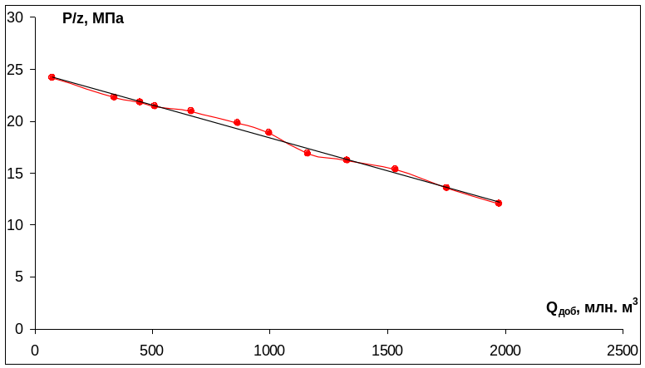
Рис. 4.1 График зависимости (t)/z() от накопленной добычи
Таблица 4.3 Расчет Р_{н} методом итераций
P_{н} | Р_{пр} | z | P_{н}'
20,60 | 4,478 | 0,8546 | 21,12
21,12 | 4,592 | 0,8568 | 21,18
21,18 | 4,603 | 0,8570 | 21,18
Пластовая температура Т_{пл}=319К, приведенная температура по формуле (3.37) Т_{пр}=319/192,19=1,66.
Значения а и b по формулам (3.44) и (3.45), где х=Q_{доб}, Σx_{i}=11669; y=(t)/z(), Σy_{i}=222,9.
Таблица 4.4 Значения x⋅y=Q_{доб}⋅(t)/z(), x²=((t)/z())²
x*y | x² | годы
1783,8 | 5476 | 1988
7572,5 | 116281 | 1989
9755,2 | 201601 | 1990
10995 | 263169 | 1991
13999 | 446224 | 1992
17088 | 749956 | 1993
18827 | 1000000 | 1994
19651 | 1354896 | 1995
21448 | 1766241 | 1996
23601 | 2359296 | 1997
23703 | 3073009 | 1998
23742 | 3904576 | 1999
192167 | 15240725 | Σ
а=(12⋅192167–11669⋅222,9)/(12⋅15240275²–11669²)=0,00632;
b=(15240275⋅222,9–192167⋅11669)/(15240275–11669²)=24,7187;
Общие геологические запасы по формуле (3.46):
Q_{зап}=24,7187/0,00632=3913млн.м³;
Объем газонасыщенного порового пространства:
α⋅Ω_{н}=Р_{ст}⋅Т_{пл}/(а⋅Т_{ст})=0,1013⋅310/(0,00632⋅293)=16,97 млн.м³;
При P_{н}=21,18 МПа рассчитываем по формуле Латонова-Гуревича (3.38) z_{н}=
=(0,4lg(1,66)+0,73)^{4,603}+0,1⋅4,603=0,857, P_{н}/z_{н}=21,18/0,857=24,72 МПа;
Глубина скважины: Н=Р/(ρ⋅g)=21,18/(10⁻³⋅9,81)=2159,4 м²;
Давление в конце разработки по формуле (3.67) Р_{кон}=50+50*(2159,4/0,3048/1000)=404,24psi=404,24⋅0,007=2,83МПа;
При P_{к}=2,83МПа рассчитываем по формуле (3.38) z_{н}=(0,4lg(1,66)+0,73)^{(2,83/4,601)}+0,1⋅2,83/4,601=0,945; P_{кон}/z_{кон}=2,83/0,945=2,99;
Извлекаемые запасы по формуле (3.47):
Q_{зап}^{извл}=(24,72–2,99)⋅293⋅16,97/(0,1013⋅310)=34,39 млн.м³.

4.2 Определение параметров «средней» скважины
Дебит i-ой скважины:
q_{i}= –A_{i}/(2⋅B_{i})+[A_{i}²/4⋅B_{i}²+(2Р_{н}–δ_{i})δ_{i}/B_{i})]^{0,5}
Таблица 4.5 Расчет параметров «средней» скважины
№ скв | А_{i}, МПа²/(тыс.м³/сут) | B_{i}, МПа²/(тыс.м³/сут) | δ_{i}, МПа | q_{i}, тыс.м³/сут | А_{i}⋅q_{i} | B_{i}⋅q_{i}² | (2⋅P_{н}-δ_{i})δ_{i}
304 | 0,0588 | 0,0017 | 1,888 | 195,44 | 11,492 | 64,93 | 76,43
306 | 0,78 | 0,002 | 2,433 | 99,29 | 77,445 | 19,72 | 97,16
310 | 0,52 | 0,018 | 1,449 | 44,74 | 23,264 | 36,03 | 59,29
Σ= | 1,3588 | 0,0217 |  | 339,47 | 112,2 | 120,68 | 232,9
Средние значения коэффициентов фильтрационных сопротивлений по формулам (3.30) и (3.31):
А_{ср}=112,2/339,47=0,3305МПа²/(тыс.м³/сут);
В_{ср}=3⋅120,68/339,47=0,003142МПа²/(тыс.м³/сут);
Депрессия средней скважины:
δ_{ср}=Р_{н}-(Р_{н}²-Σ(2⋅P_{н}-δ_{i})δ_{i}/n)^{0,5}=21,18-(21,18²-232,9/3)^{0,5}=1,919МПа;
Дебит средней скважины:
q_{ср}=–A_{ср}/(2⋅B_{ср})+[A_{ср}²/4⋅B_{ср}²+(2Р_{н}–δ_{ср})δ_{ср}/B_{ср})]^{0,5}=112,2/2⋅0,003142-[112,2²/⋅0,003142²+(2⋅21,18-1,919)1,919/0,003142]^{0,5}=113,2тыс.м³/сут.

4.3 Расчет показателей разработки газовой залежи СД-1з при газовом режиме

4.3.1 Алгоритм расчета
Заданы значения накопленной добычи Q_{ст}^{доб}
Годовой отбор Q_{ст}(t+Δt)=Q_{ст}^{доб}(t+Δt)–Q_{ст}^{доб}_{i}(t);
Изменение во времени средневзвешенного по газонасыщенному объему порового пространства пластового давления (t)/z() определяется из уравнения материального баланса для газовой залежи (3.1)
Значение (t) найдем, умножив отношение (t)/z() на коэффициент свехсжимаемости z за предыдущий год.
Забойное давление находим по уравнению (3.10)
Дебит средней скважины определим по формуле
q_{ср}=–A_{ср}/(2⋅B_{ср})+[A_{ср}²/4⋅B_{ср}²+(2Р_{н}–δ_{срi})δ_{срi}/B_{ср})]^{0,5};
Потребное число скважин найдем по формуле (3.21)
Определяем коэффициент сверхсжимаемости по формуле Латонова-Гуревича (3.38)
Для расчета прогнозных значений накопленной добычи и пластового давления воспользуемся методом простых итераций. Принимаем количество скважин постоянным;
В первой итерации принимаем Q_{ст}(t+Δt)=Q_{ст}(t), Р(t+Δt)=Р(t);
1) Вычисляем Q_{ст}^{доб}(t+Δt)=Q_{ст}^{доб}(t)+Q_{ст}(t+Δt);
2) Вычисляем значение пластового давления Р′(t+Δt);
3) Вычисляем значение q_{ср};
4) Вычисляем Q_{ст};
5) Вычисляем значение z(t+Δt);
6) Если условие |Р′(t+Δt)–P(t+Δt)|<ε не выполняется, то повторяем пункты 1)–6).

4.3.2 Расчет показателей разработки
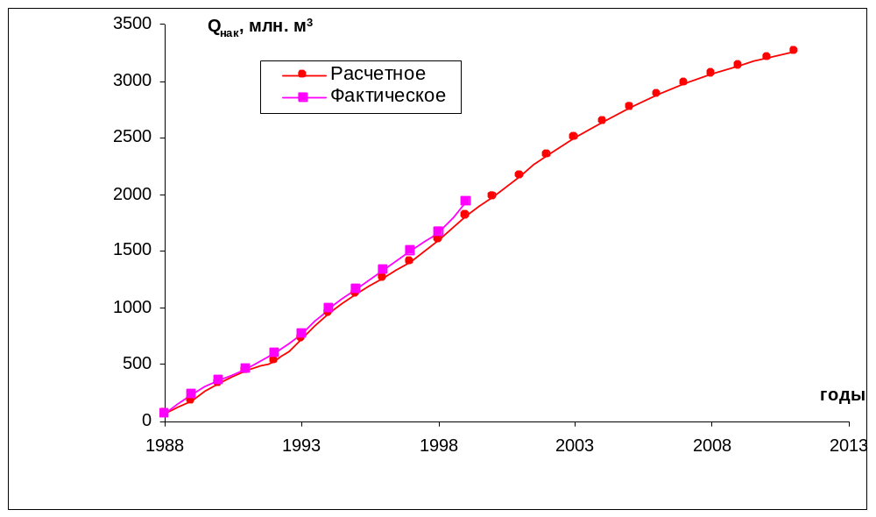
Рис. 4.2 График зависимости расчетной и фактической накопленной добычи

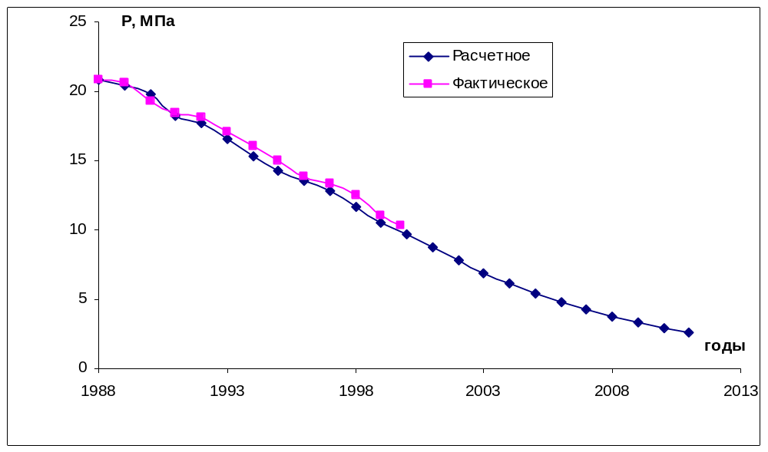
Рис. 4.3 График зависимости расчетного и фактического пластового давления
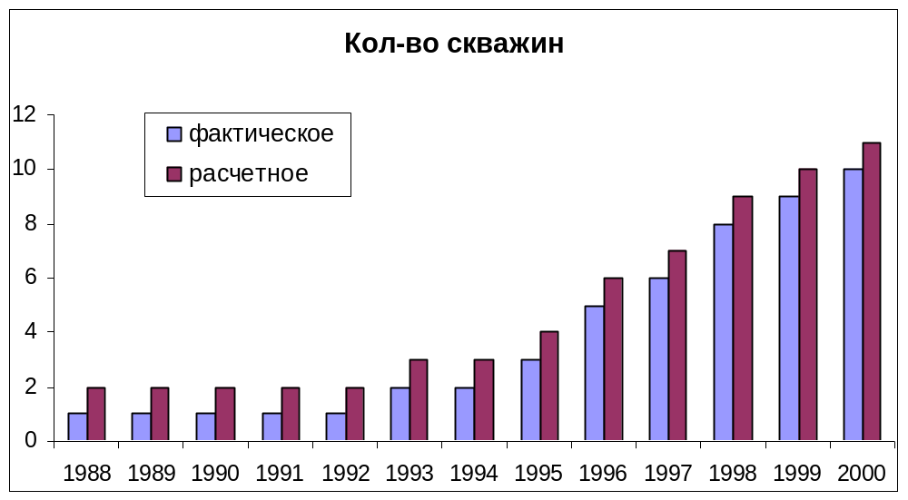
Рис. 4.4 График зависимости расчетного и фактического числа скважин

Заключение
В результате расчетов выяснилось аналитическое уравнение зависимости P/z от накопленной добычи. По этому уравнению я спрогнозировал падение пластового давления и накопленной добычи до 2011 года, когда пластовое давление достигнет конечного. Определив параметры средней скважины, рассчитал потребное число средних скважин. Расхождение между фактическим и расчетным количеством скважин объясняется тем, что в расчетах мы принимали депрессию постоянной. Также присутствует расхождение между фактической и расчетной добычей Q_{нак.}. Это происходит по нескольким причинам: во-первых, депрессия с течением времени уменьшается, то есть в начале разработки она была больше принятой при расчетах. Во-вторых, при расчетах мы не можем учитывать все факторы разработки. Например, разные коллекторские свойства пластов, и поэтому, ведем расчеты по средним скважинам со средними параметрами. Вычисляя количество скважин мы используем К_{р} коэф-т резерва, но и он не учитывает всех параметров. Различия между расчетными и фактическими значениями давлений объясняются неточностями при замерах пластовых давлений и дебитов и не превышают 2,5%.

Список использованной литературы
1. Анализ разработки газовых и газоконденсатных месторождений Норильского промышленного района. /Под ред. Новожилова А.А. – Норильск, 1997.
2. Годовой отчет и объяснительная записка по основной деятельности предприятия АО «НОРИЛЬСКГАЗПРОМ» за 1997 г. – Норильск, 1997.
3. Коротаев Ю.П., Ширковский А.И. Добыча, транспорт и подземное хранение газа. – М. Недра, 1984. – 487 с.
4. Комплексный проект разработки группы месторождений ПО «Норильскгазпром» /Под ред. Новожилова А.А. – Норильск, 1990. – с. 770.
5. Закиров С.Н., Лапуг Б.Б. «Проектирование и разработка газовых месторождений», –М.Недра, 1974.

